《基于大语言模型的法国公民政策态度模拟与行为规律分析》
四人汇报讲稿
总时长建议控制在 18 分钟左右，预留 2 分钟用于切换、卡顿和问答缓冲。

汇报分工与时间控制
汇报人 | 页码 | 主题 | 建议时长
A-1 | 1-3 | 开场、项目起源与系统总览 | 约 2 分钟
B | 4-6 | Ground Truth 与 Prompt 设计 | 约 3 分钟
C | 7-10 | Sampling 交叉实验与工程实现 | 约 3.5 分钟
D | 11-13 | 主数据 EDA 与特征工程入口 | 约 3 分钟
A-2 | 14-24 | 特征工程、建模诊断、优化与反思 | 约 6.5-7 分钟
A/全组 | 25 | 结束致谢 | 约 10 秒

A-1：第 1-3 页｜开场与系统总览
建议时长：约 2 分钟

第 1 页：封面
大家好，我们小组汇报的题目是《基于大语言模型的法国公民政策态度模拟与行为规律分析》。
如果我们拥有大量具有不同年龄、职业、生活经历和社会背景的虚拟人物画像，能不能让大语言模型站在这些人物的立场上，对同一个公共政策问题作出判断？
进一步来说，这些个体回答汇总之后，能否形成接近真实社会的群体态度分布？其中又能否观察到可解释、可建模的行为规律？
我们围绕这一设想，构建了一套从人物画像、LLM 模拟到数据分析和机器学习建模的完整流程。
不过，这个研究问题并不是我们一开始就预先设定好的。它实际上来源于一次对数据集的偶然发现。接下来，我们先从项目最初的数据来源讲起。

第 2 页：项目起源
我们这个项目并不是先确定研究问题，再寻找合适的数据，而是采用了一条更典型的数据驱动路径。
最开始，我们在 Hugging Face 上发现了 Nemotron-Personas-France 数据集。它包含大约 100 万个合成的法国居民画像，不仅有人口统计信息，还包含职业、生活方式、兴趣和文化背景等多维文本描述。
看到这批数据后，我们首先思考的是：如此丰富的个体画像可以支持什么样的研究？
相比只做传统的人口统计分析，我们认为这些画像更适合被视为一组具有不同社会背景的“虚拟受访者”。因此，我们提出了最初的设想：能否让大语言模型基于每个人的画像，对具体公共政策作出态度判断，从而模拟一次社会调查？
这就是我们项目思路最初的来源。至于如何把这个设想转化为一套可以验证、可以重复的数据科学研究流程，我们会在接下来的部分逐步展开。

第 3 页：系统架构
基于刚才的设想，我们进一步搭建了一套完整的 LLM 社会调查模拟系统。这一页先带大家快速看一下系统如何运转，具体的实验设计和结果会在后面逐步展开。
整个系统主要包括五个环节。
第一是人物画像数据库。我们从约 100 万份法国居民画像中选择虚拟受访者。每份画像不仅包含年龄、性别、职业等人口统计属性，还包含生活方式、兴趣和职业背景等文本信息。
第二是 Prompt 构建。我们将人物画像与一个具体的公共政策问题组合起来，让 LLM 站在这位虚拟受访者的角度作出判断。
第三是 LLM 模型与 API 调用。在这一环节，我们需要决定抽取哪些画像、向模型展示哪些信息，以及如何设置模型参数，然后通过批量调用生成受访者回答。
第四是 JSON 响应解析与质量审计。模型需要返回支持度评分、立场标签和简短理由。我们将这些输出解析成结构化数据，并检查格式解析、标签分布和重复生成稳定性。
第五是主数据集构建。经过清洗和质量审计，我们最终获得 9,960 条有效记录，作为后续分析与建模的数据基础。
得到主数据后，我们从两个层面开展分析：宏观层面关注模拟群体的态度分布，微观层面则尝试用人物画像预测个体态度，并解释哪些特征发挥了作用。
不过，要判断模拟结果究竟是否可信，仅仅生成一批数据是不够的。我们还缺少一个非常关键的参照标准。
这个标准是什么、又从哪里获得，接下来由下一位同学继续介绍。

转场：有了整体框架后，首先要解决的是，模拟结果拿什么来评判，也就是 Ground Truth 从哪里来。

B：第 4-6 页｜Ground Truth 与 Prompt 设计
建议时长：约 3 分钟

第 4 页：为什么需要 Ground Truth
如果没有真实民调作为参照，LLM 输出就只是一组看起来合理的数字。我们无法判断它是接近真实社会，还是只是模型自己的语言偏好。
所以我们首先整理了 IFOP、ELABE、Odoxa 等法国民调机构的相关调查，寻找可以作为模拟任务的真实社会议题。最终选择法国法定退休年龄问题，因为它有明确三分类选项，也和年龄、职业、社会阶层等画像变量高度相关。

第 5 页：Ground Truth 从哪来
我们最终使用的是 IFOP 2025 年 4 月的法国退休改革民调。真实分布大致是：支持回到 62 岁约 61%，支持维持 64 岁约 34%，支持进一步提高约 5%。在项目中，分别对应 support、neutral 和 oppose 三类标签。
这里要注意，oppose 不是日常语义里的“反对退休改革”，而是反对“回到 62 岁”，即更倾向于继续提高退休年龄。因此它在真实民调里本来就是少数类，这也为后面分类建模中的 oppose 难识别埋下伏笔。
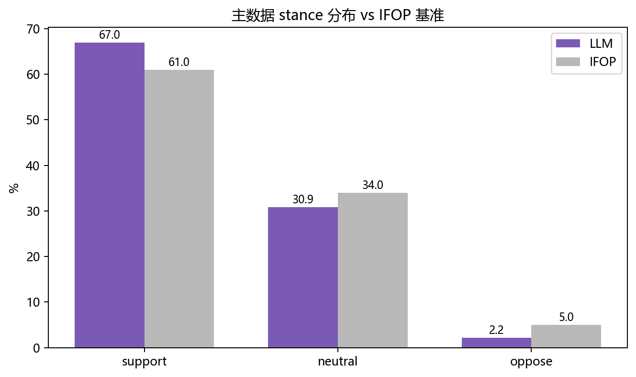
（这张图比较主数据三分类分布与 IFOP 基准。读图重点是 support 是多数类，neutral 次之，oppose 是少数类；这种类别不平衡会影响后续分类建模。）

第 6 页：Prompt 设计
确定 Ground Truth 后，我们设计 prompt。这里我们没有把 prompt 当成纯语言润色，而是重点考察 LLM 在回答时能看到多少 persona context。政策问题、评分规则、JSON 输出格式固定，变化的是个人画像信息的呈现方式。
原版 prompt 骨架要求模型给出 0 到 10 的 support_score、三分类 stance，以及一句简短 reason。这样后续才能把自然语言回答转化成结构化数据。
转场：有了真实基准和提问方式后，下一步是决定问哪些人，也就是 Sampling 策略。

C：第 7-10 页｜Sampling 交叉实验与工程实现
建议时长：约 3.5 分钟

第 7 页：Sampling 为什么不能直接随机抽样
随机抽样的优点是接近传统调查中的无偏抽样，但问题是很多画像和养老金议题关系较弱，LLM 容易给出模板化答案。
所以我们同时设计了 FAISS 语义检索抽样：根据退休、劳动、年龄、职业等语义相关性，从画像库中检索更可能受到议题影响的人群。它的优势是议题相关性更强，风险是样本会有偏。因此我们没有直接选某一种，而是做 Sampling × Prompt Context 交叉实验。

第 8 页：交叉实验如何确定主数据方案
这一页是主数据方案选择依据。横向是不同 persona context，纵向是 sampling 策略。我们固定政策问题、输出格式和 temperature，只改变“问谁”和“给模型看什么”。评价指标是和 IFOP 三分类分布的 MAE，越低说明模拟结果越接近真实民调。
图表解析：表格或热力图重点不是某一个格子，而是比较不同组合距离 IFOP 基准有多远。Random 更无偏但议题信号弱，FAISS 更相关但可能有偏；最终主数据方案是在拟合真实分布和样本相关性之间折中选出来的。

第 9 页：代码架构
当我们要跑多组实验时，问题不再是调用一次 LLM，而是如何保证流程稳定、可复现。代码架构包括数据层、抽样层、prompt 构造、API 调用、JSON 解析、缓存和实验记录。
这里比较关键的是断点续跑和结果缓存，因为 LLM 调用容易受到网络、速率限制和解析失败影响。如果没有工程化管理，实验很难复现。

第 10 页：Web 交互界面
前端系统主要有三个作用：配置实验参数、监控调用过程、查看结果和可视化输出。它不是为了展示界面本身，而是让模拟实验变成可操作、可检查、可复现的系统。
转场：通过这套流程得到主数据后，我们先检查这批数据是否可信，再决定能不能进入建模。

D：第 11-13 页｜主数据 EDA 与特征工程入口
建议时长：约 3 分钟

第 11 页：主数据宏观分布
主数据不要求和 IFOP 完全一致，但至少要在三分类比例上接近真实民调，否则后面的建模没有意义。
（这张图看模拟主数据和 IFOP 基准的差异。重点是三类排序一致：support 多数、neutral 次之、oppose 少数；说明宏观结构可用，但类别不平衡明显。）

第 12 页：初步 EDA
进入建模之前，我们先检查数据里有没有可解释结构。第一，年龄信号明显；第二，reason 文本有主题结构；第三，support_score 分布集中，低分和 oppose 样本较少。
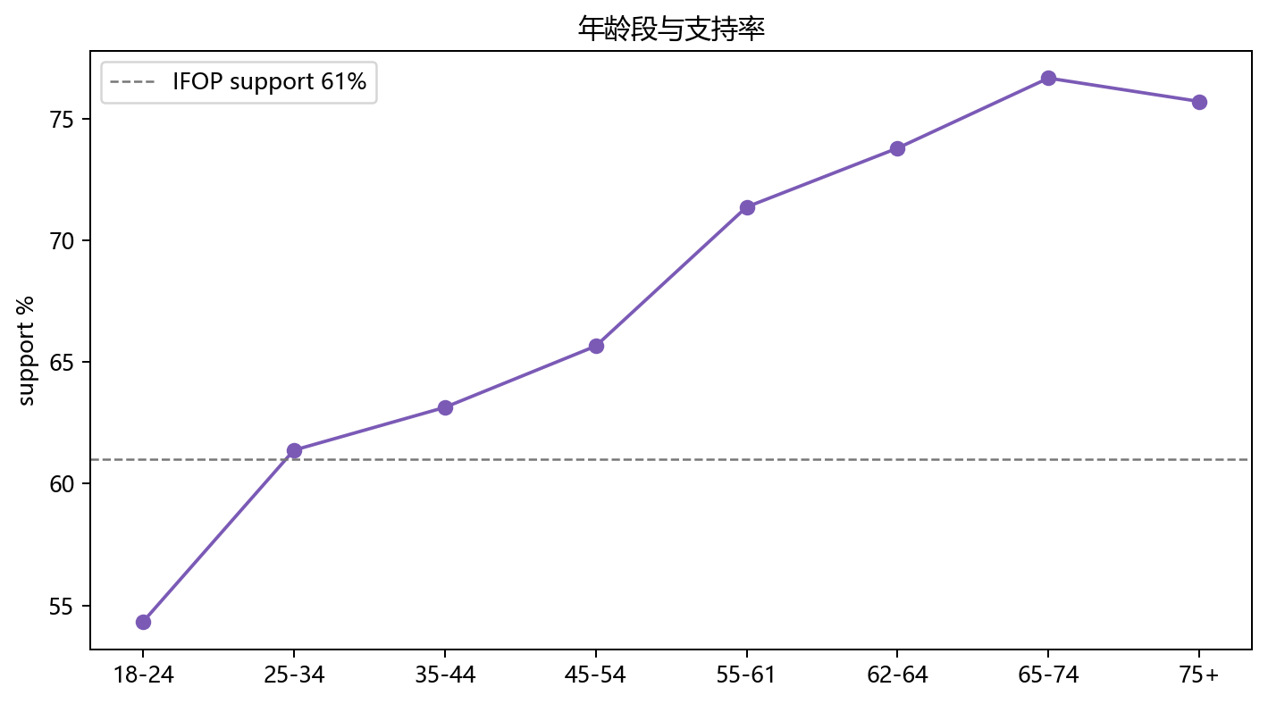
（年龄组图显示，年龄越高，支持回到 62 岁的比例整体越高；这与退休政策的现实利益相关性一致。）
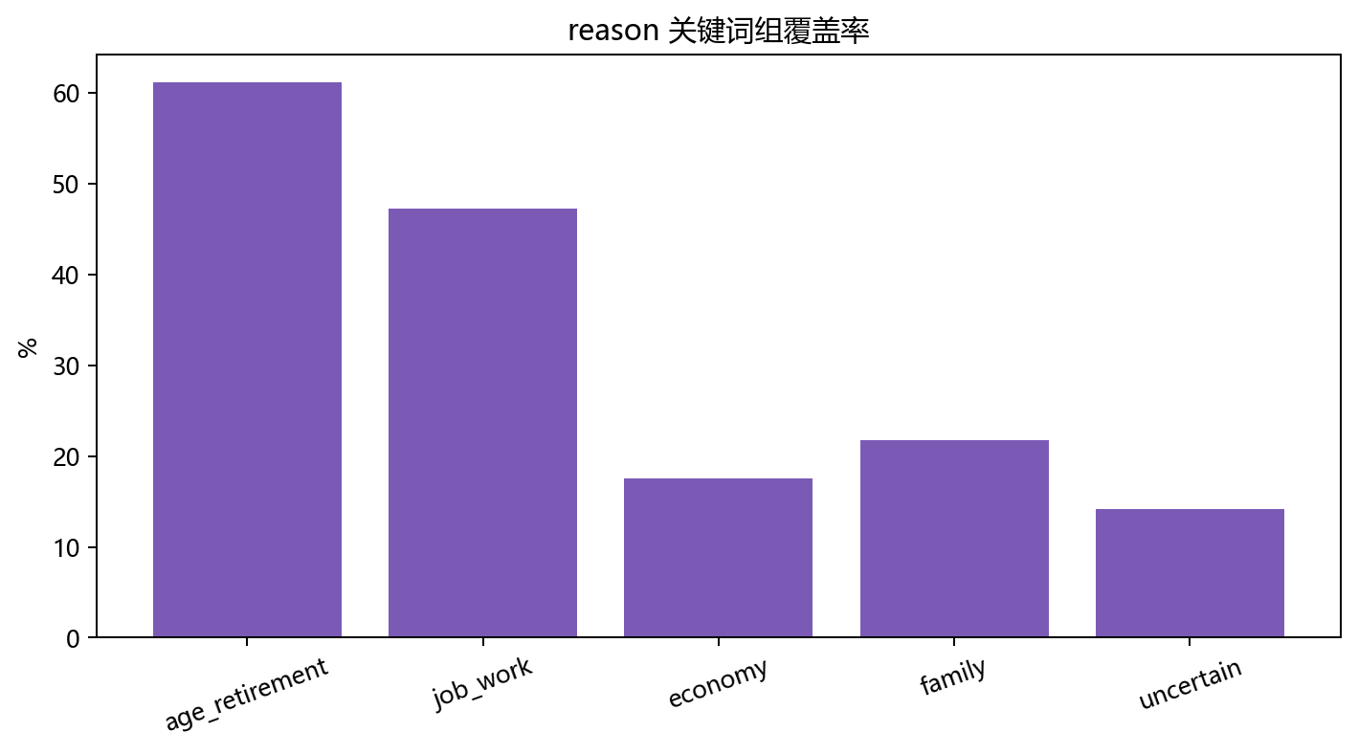
（reason 关键词覆盖图显示，解释文本中反复出现年龄、工作、经济、家庭等主题；说明 LLM 并非随机给分，而是在调用社会语义线索。）
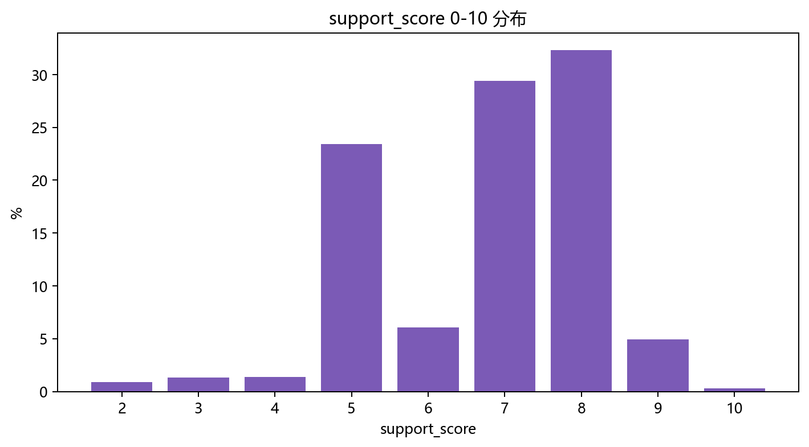
（score 分布图显示，support_score 主要集中在 7-8 分附近，低分样本少；这预示后续 oppose 分类会面临类别不平衡。）

第 13 页：特征工程总览
主数据标签 y 已固定，接下来只改变输入特征 X，比较不同画像表示方式能否更好解释态度。我们设计了两条路线：结构化社会变量，以及文本画像语义。
这一页的重点是：特征工程不是为了堆变量，而是提出不同画像表示假设，再用建模结果检验这些假设是否有效。
转场：既然主数据中存在可解释信号，接下来就进入建模，看机器学习模型到底能学到多少。

A-2：第 14-24 页｜特征工程、建模诊断、优化与反思
建议时长：约 6.5-7 分钟

第 14 页：第一轮实验设计：结构化特征 × 多类模型
这一页介绍第一轮实验的整体设计。
左侧是四种结构化特征方案：从最基础的 Label 编码开始，逐步加入 One-hot、退休相关的年龄特征，以及职业和学历等社会分组。
右侧是三类、共五种模型：线性模型用于检验简单关系，随机森林捕捉非线性和特征交互，XGBoost 与 LightGBM 则检验更复杂的 Boosting 模型能否带来突破。
我们将四种特征方案与五种模型完整组合，共进行 20 组实验，并保持数据、划分方式和评价指标一致。
这样设计的目的是同时检验特征表示与模型复杂度，判断效果瓶颈究竟来自“特征不够”，还是“模型不够”。

第 15 页：第一轮结果：换特征、换模型，能否突破平台期？
这一页展示第一轮 20 组实验的完整结果。
左侧是 Test R² 热力图：行代表 A0-A3 四种结构化特征方案，列代表五种模型；颜色越深、数值越大，说明模型对 support_score 的解释能力越强。
右上是 模型复杂度阶梯图，它把模型归纳为线性模型、树模型和 Boosting，用来观察模型从简单到复杂时效果如何变化。
从两张图可以发现，主要提升发生在 Boosting 阶段，其中 XGBoost 在不同特征方案下表现最稳定。但 A1、A2、A3 之间差异很小，最优的 A3+XGBoost，R² 也只达到约 0.20。
因此，继续更换结构化编码或模型的提升空间已经有限。下一轮我们回到特征工程，尝试加入人物画像中的文本信息。

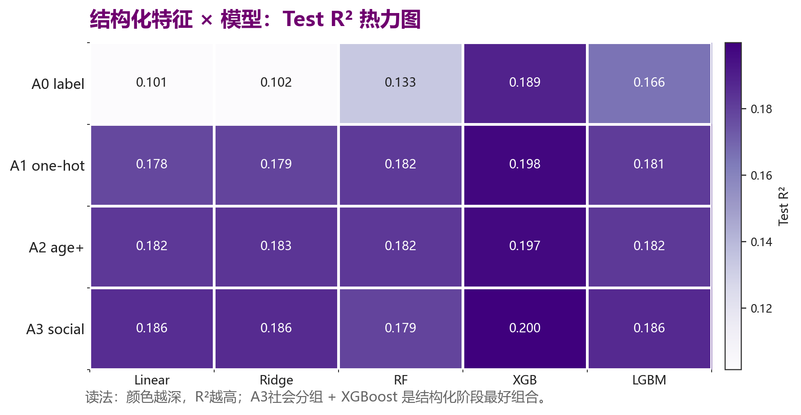
（结构化特征 × 模型热力图说明：结构化变量确实有信号，但继续调整编码方式和模型复杂度，提升有限。）

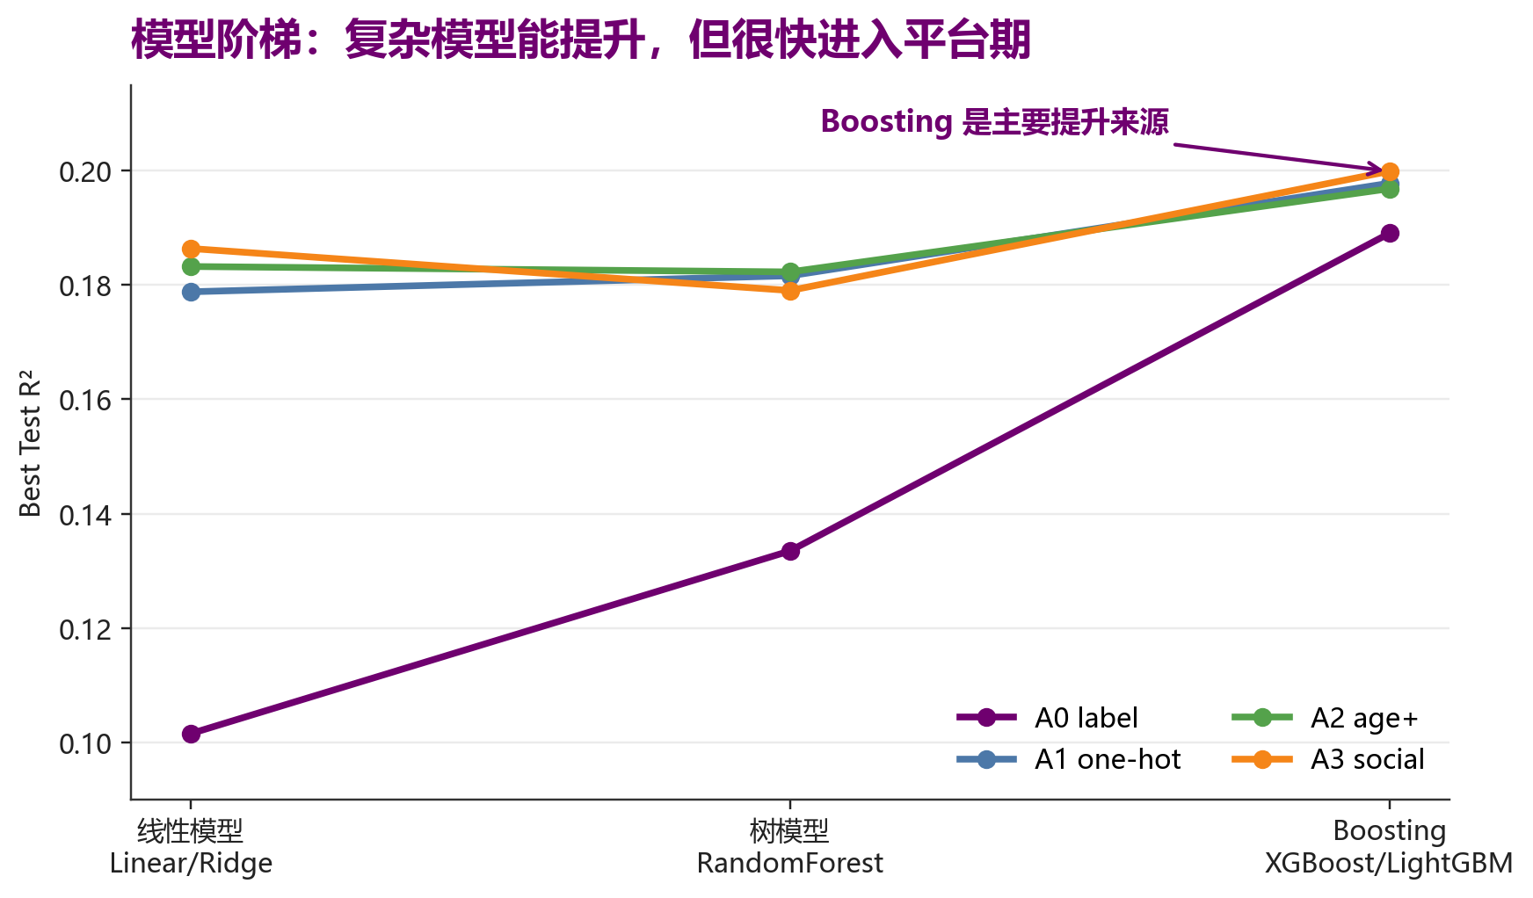
（模型复杂度阶梯图显示，模型不是完全学不到，但很快进入平台期；瓶颈不只是模型选择。）

第 16 页：第二轮特征工程：文本画像能否提供额外信息？
上一轮实验发现，结构化特征和模型复杂度的提升都已经进入平台期。因此，我们重新回到特征工程，进一步检验：人物画像中的文本语义能否提供结构化变量之外的额外信息。
先看这张图。横轴是五种文本特征方案；紫色折线对应左轴的最佳测试集 R²，表示对连续支持度评分的解释能力；橙色折线对应右轴的最佳 Macro F1，表示三分类的整体效果。
在实验设计上，我们以第一轮表现较好的 A3 作为 T0 结构化基线。T1 使用完整 persona 文本，T2 和 T3 分别使用职业文本与生活方式文本，T4 则将不同字段分别做 embedding，再通过 PCA 降维。由于第一轮已经完成全模型比较，这一轮只保留线性模型和 XGBoost 作为代表。
从结果来看，T1 到 T3 并没有稳定超过结构化基线。表现最好的是 T4，但 R² 只从约 0.200 提升到 0.206，增量约为 0.0065；Macro F1 的变化也很有限。
因此，文本画像确实带来了一些增量信息，但没有形成质变。这提示我们，现有 persona 文本虽然内容丰富，却可能缺少真正接近政治态度形成机制的直接变量。
不过，Macro F1 只反映三类的平均表现。这个平均值是否掩盖了不同类别之间的差异？下一页我们进一步拆开 support、neutral 和 oppose 分别观察。
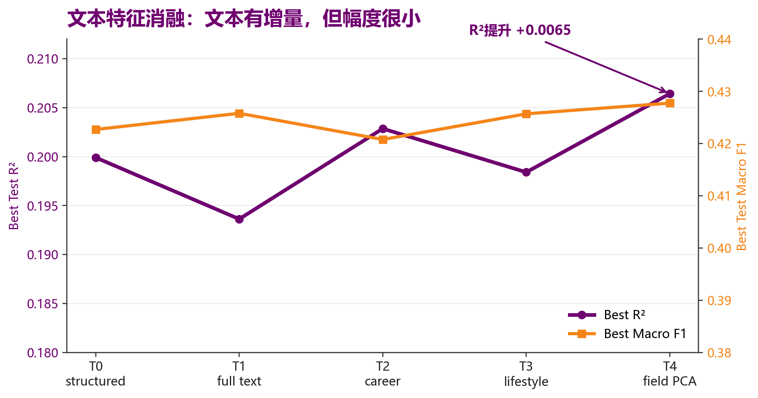
（文本特征增量图显示，文本有增量但没有质变；这提示 persona 文本中缺少更直接的政治态度变量。）

第 17 页：两轮实验汇总：特征维度是否等于有效信息？
结合前两轮实验，我们进一步比较特征维度与模型效果之间的关系。
先看这张散点图。横轴是编码后的特征维度，并采用对数刻度；纵轴是各方案能够取得的最佳测试集 R²。紫色点代表结构化特征方案 A，橙色点代表文本特征方案 T。越往右说明特征维度越高，越往上说明对支持度评分的解释能力越强。
可以看到，A0 的维度最低，效果也相对较弱；经过 one-hot 和社会特征工程后，A1 到 A3 提升到约 0.20。但当文本特征扩展到数百维以后，并没有稳定超过结构化方案。例如 T1 和 T3 的维度很高，效果反而低于 A3。
只有经过分字段 embedding 和 PCA 的 T4 取得了最好结果，但相对 A3 的提升仍然很小。
因此，两轮实验共同说明：
特征维度并不等于有效信息量。
相比盲目增加特征，更重要的是输入信息是否真正接近政策态度的形成机制。
而且，前面比较的仍然是整体 R² 和 Macro F1。下一页我们进一步拆分类别，观察这种有限效果是否集中在某一类态度上。
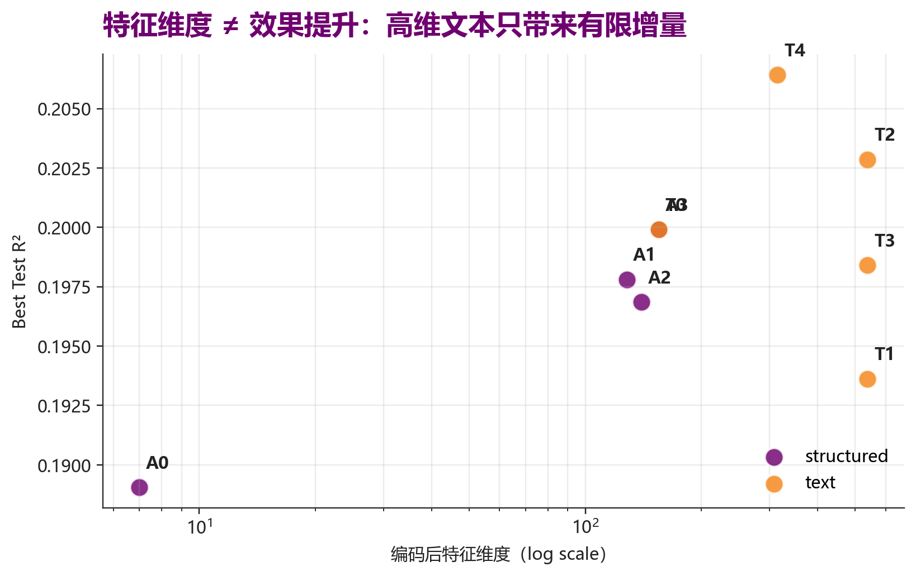
（这张图说明特征维度增加不一定自动提升效果；真正有效的特征要贴近政策态度形成机制。）

第 18 页：分类不是平均地差，oppose 最难
前面发现，文本特征对整体 R² 和 Macro F1 的提升都比较有限。但 Macro F1 是三类结果的平均值，因此我们进一步拆开每个类别的 F1，看看模型究竟难在哪里。
先看这张图。每一行代表一个有代表性的特征与模型组合，三种颜色分别对应 support、neutral 和 oppose 的测试集 F1；点越靠右，说明该类别越容易被模型识别。
结果非常明显：不同类别并不是平均地差。support 的 F1 基本在 0.7 到 0.8，neutral 约为 0.45 到 0.52，而 oppose 在多数方案中直接为 0。即使加入文本特征，模型也没有稳定识别出 oppose。
文本线性模型虽然得到少量 oppose F1，但同时 support 和整体表现有所下降，并没有真正解决问题。
因此，当前瓶颈不是模型完全没有学到规律，而是分类误差高度集中在少数类 oppose。接下来我们不再继续堆特征或更换模型，而是进一步诊断：oppose 为什么识别不出来？

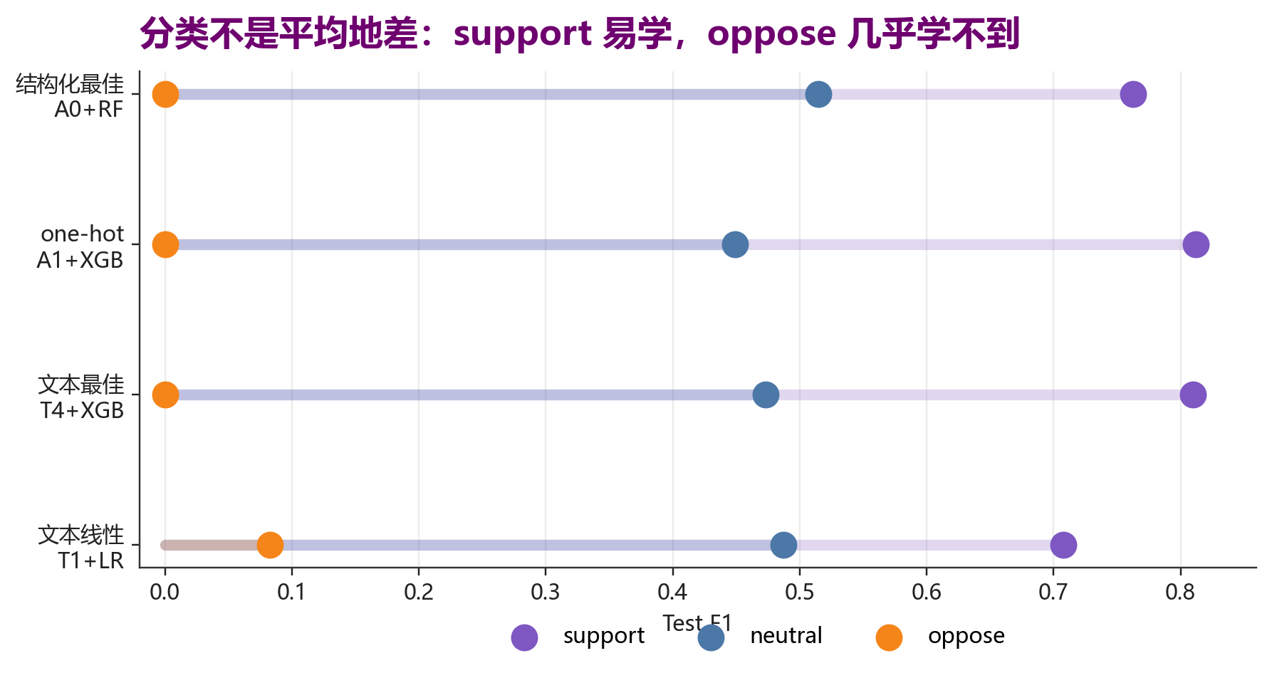
（分类 F1 图显示三类表现差距明显：support 容易学，neutral 居中，oppose 接近 0；这引出后续模型诊断。）

第 19 页：诊断 I
上一页发现，分类误差主要集中在 oppose。为了判断它具体错在哪里，我们从分类和回归两个角度进一步分析。
先看左侧的混淆矩阵。纵轴是真实类别，横轴是预测类别。真实的 33 个 oppose 样本中，没有一个被正确预测，其中 10 个被分为 neutral，23 个被分为 support。更重要的是，模型对所有测试样本几乎都没有给出 oppose 预测。
右侧两张残差图从连续评分角度验证了同样的问题。上方箱线图显示，support 的预测误差最小，neutral 次之，而 oppose 的误差明显最大。下方按分数区间统计后也可以看到，低分区间的 MAE 更高；随着支持度上升，预测误差整体下降。
因此，模型并不是对所有样本都预测不好。它对多数类 support 已经具有一定拟合能力，但会把预测结果向中高支持度集中，难以保持少数类 oppose 的独立边界。
这说明样本数量少可能只是表层原因。接下来我们进一步查看三类样本的 reason 文本，判断 oppose 是否还存在语义边界不清的问题。

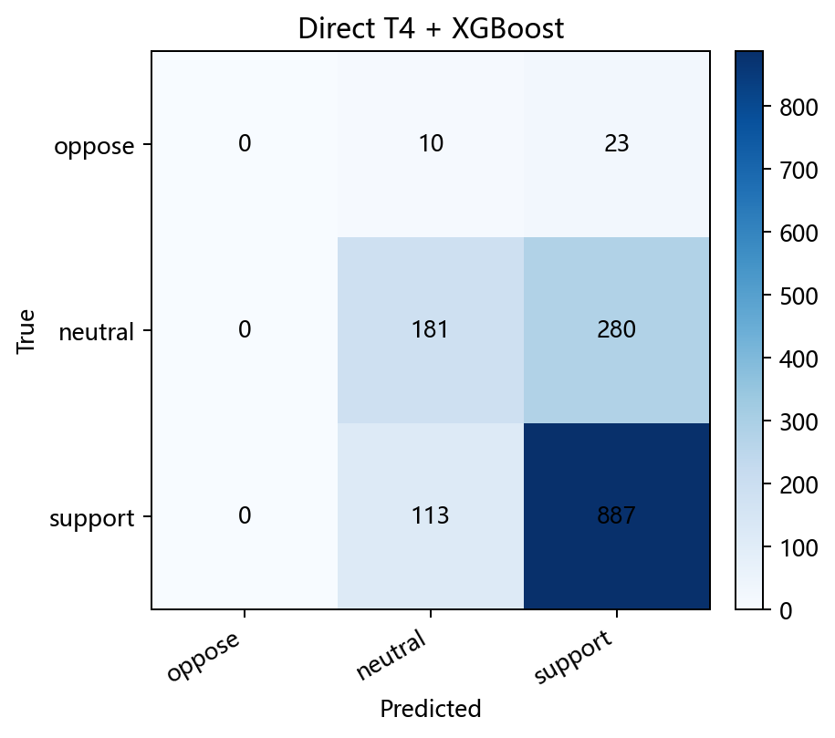
（混淆矩阵中，行是真实类别，列是预测类别。看 oppose 行可以发现，模型几乎不把样本预测为 oppose，说明少数类召回失败。）
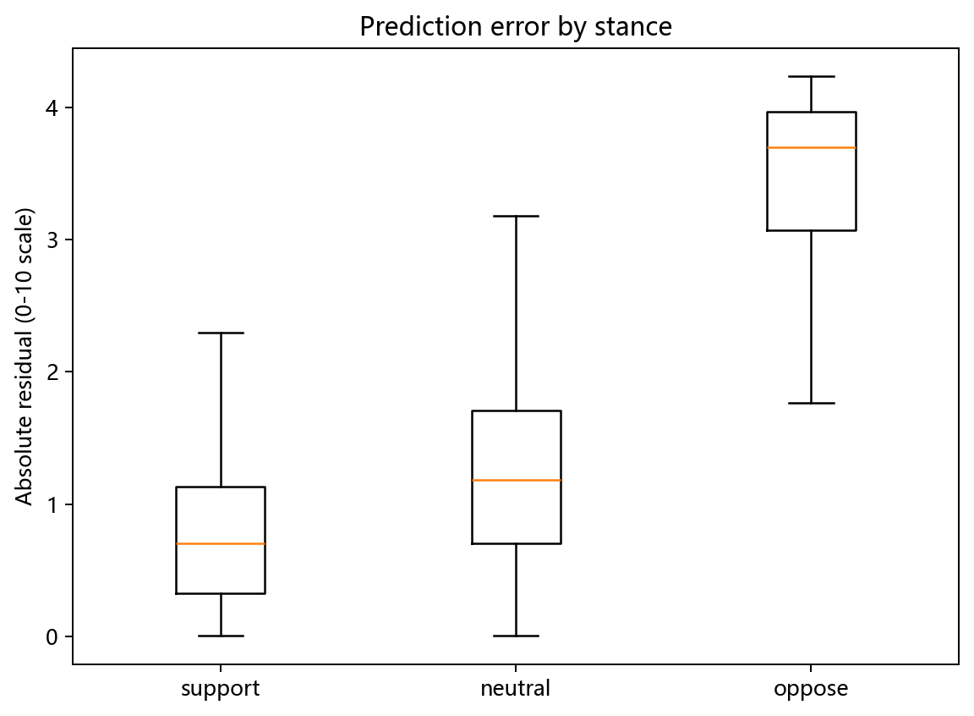
（按 stance 看绝对残差，可以观察误差是否集中在某些类别，而不是均匀分散在所有样本。）
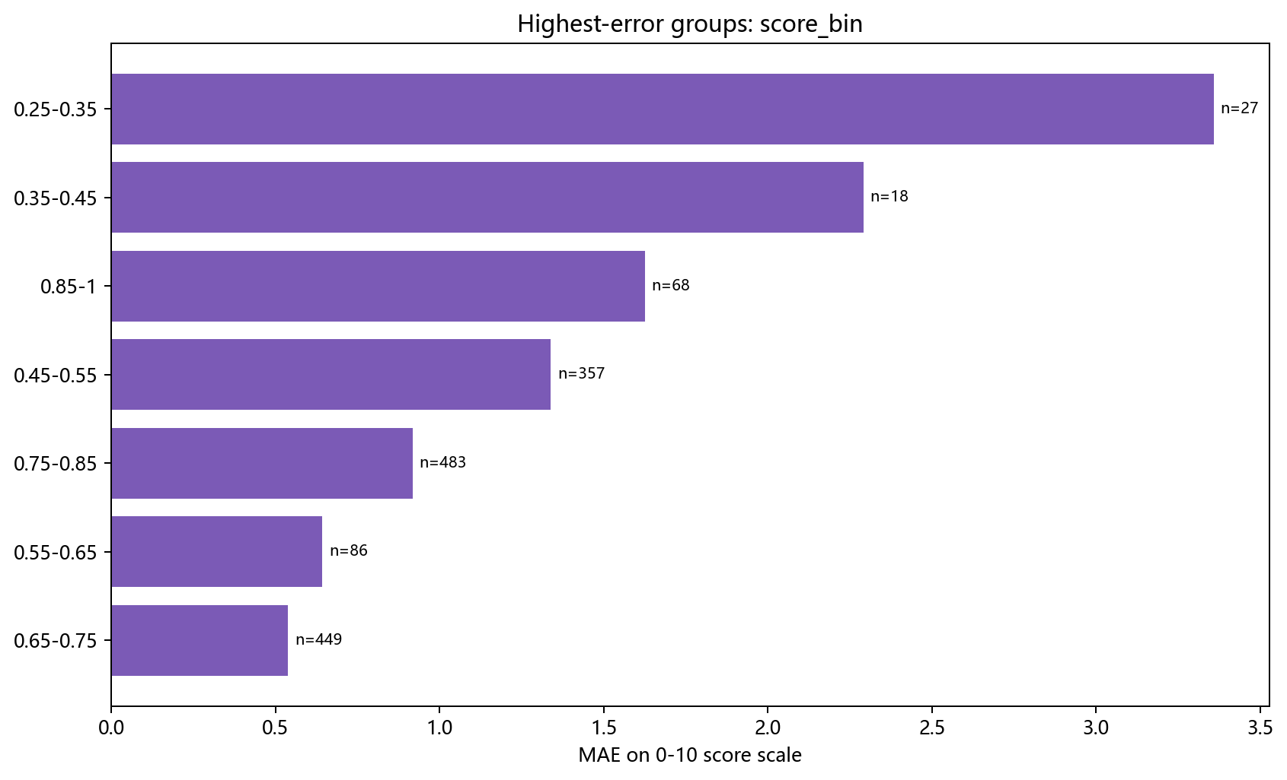
（按 score 区间看 MAE，可以判断低分或边界区间是否更难预测。）

第 20 页：诊断 II
上一页从预测结果发现，oppose 样本经常被模型吸收到 neutral 或 support。接下来我们从 LLM 生成的 reason 文本出发，判断三类立场是否具有清晰的语义边界。
上方是 support、neutral 和 oppose 三类 reason 的词云。可以看到，年龄、工作、改革和退休等词在三个类别中都会反复出现，说明三类 reason 并没有完全分离。
下方是进一步归纳后的主题占比图。横轴是我们从 reason 中识别出的不同主题，三种颜色分别代表三类 stance。oppose 更集中在“维持现状”和“抵触变化”，但同时也包含财政可持续性、工作经历和改革态度等多种理由。
因此，oppose 并不是 support 的简单反向，而是一个内部理由来源较复杂、同时又与其他类别存在语义重叠的少数类。
这说明模型难以识别 oppose，可能不仅是因为样本少，也因为标签本身对应的语义边界不够稳定。为了进一步验证这一点，下一页我们重新调用 LLM，检验同一 persona 的标签能否稳定复现。


（三类 reason 词云用于观察关键词重叠：如果同一组关键词在不同立场中反复出现，说明类别语义并不完全分离。）
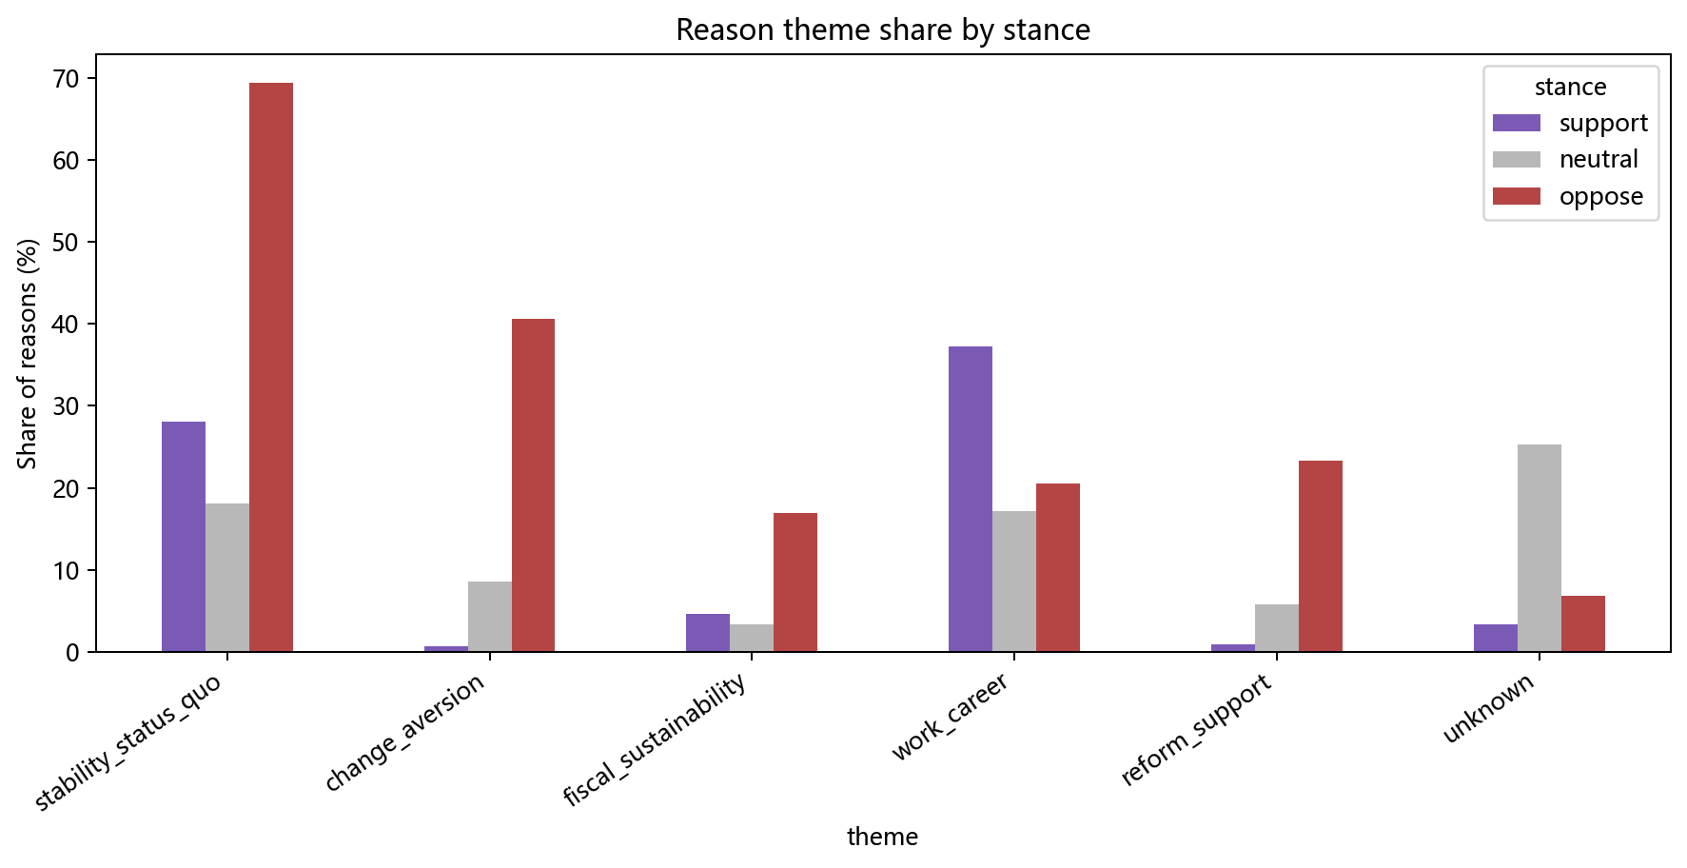
（reason 主题占比图显示，oppose 有明显主题倾向，但并非 support 的简单反向，而是一个语义来源更复杂的少数类。）

第 21 页：诊断 III
上一页发现，neutral 和 oppose 的 reason 语义边界并不完全清晰。为了验证标签本身是否稳定，我们进行了重复性实验：对同一批 persona 使用相同设置重新调用 LLM，比较两次输出是否一致。
先看左图，它展示三类 stance 的重测一致率。support 的一致率达到 90.4%，说明多数类标签相对稳定；但 neutral 和 oppose 的一致率分别只有 43.6% 和 43.3%。
右图展示重新生成的 support_score 与原始标签之间的平均绝对误差。support 的误差只有 0.71 分，neutral 上升到 1.54 分，而 oppose 最大，达到 2.02 分。
两张图共同说明：LLM 对 support 的判断比较稳定，但对 neutral 和 oppose 的判断容易发生变化。也就是说，模型难以学习 oppose，不只是因为特征不足或样本较少，还因为监督标签本身存在一定随机性。
既然问题已经定位到少数类和标签稳定性，下一步我们进一步尝试：能否通过类别加权、阈值调整和两阶段分类，专门提高 oppose 的识别能力。

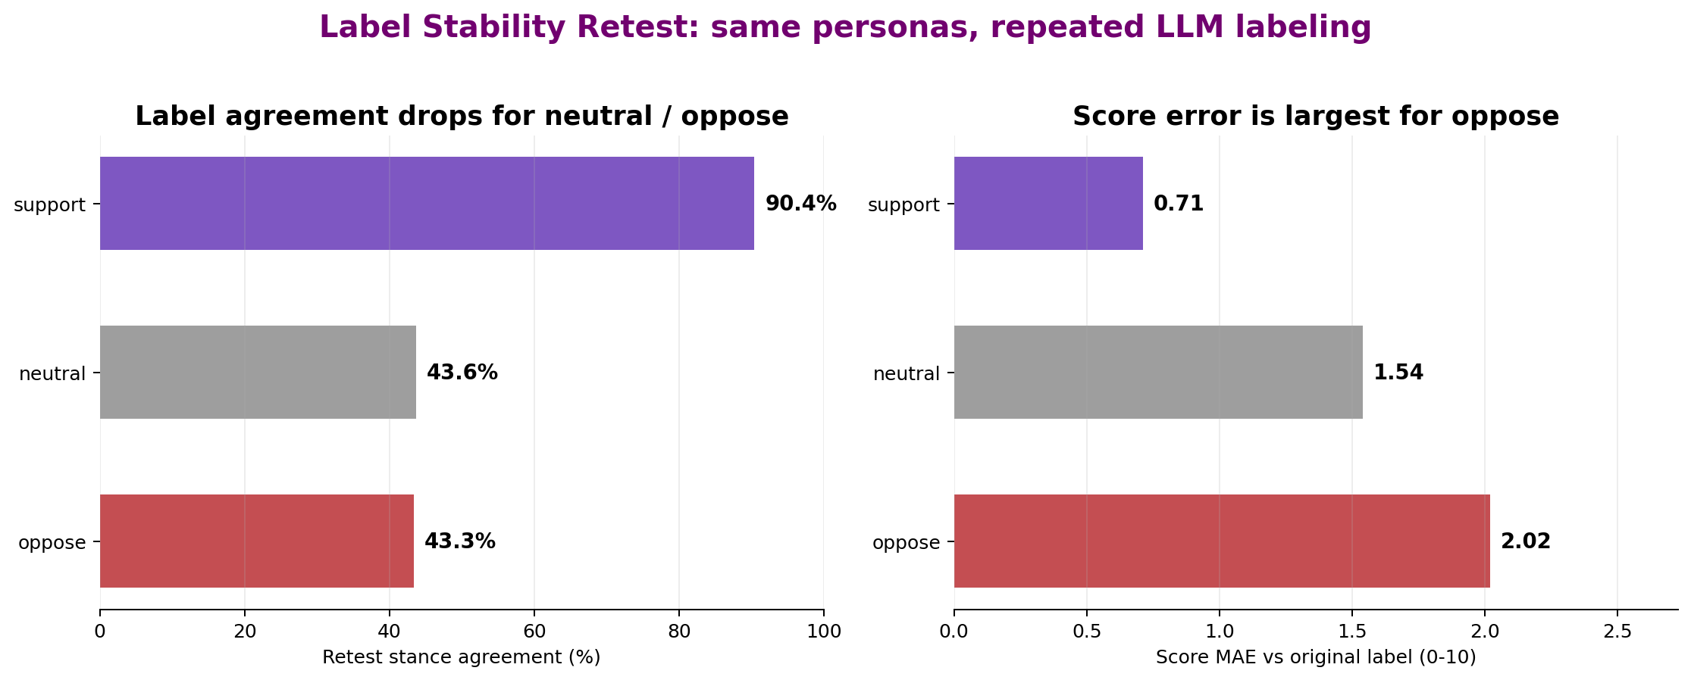
（左图是同一 persona 重测后的 stance 一致率，右图是 support_score 误差。support 稳定，neutral / oppose 不稳定，说明模型上限受到标签生成稳定性的限制。）

第 22 页：优化尝试
前面的诊断说明，oppose 同时受到样本稀缺、语义边界复杂和标签稳定性不足的影响。针对这些问题，我们进一步尝试了四种优化方法。
第一是类别加权，让模型在训练时更重视 oppose；第二是阈值调整，降低预测为 oppose 的门槛；第三是两阶段分类，先区分 support 与非 support，再从非 support 中识别 neutral 和 oppose；第四是边界重标记，用于检验标签切分是否造成分类困难。
左下表格展示各方案在测试集上的代表性结果。原始三分类的 Accuracy 为 71.5%，但 Oppose F1 为 0。概率阈值可以把 Oppose Recall 提高到 57.6%，但 Accuracy 降到 59.2%，而且 Oppose F1 只有 12.6%，说明它虽然找回了更多 oppose，也制造了大量误判。
右上散点图展示这种权衡。横轴是整体 Accuracy，纵轴是 Oppose Recall，每个点代表一组参数配置。理想方案应该位于右上角，但图中并不存在同时保持高准确率和高 oppose 召回率的配置。
综合来看，两阶段分类表现最均衡：Macro F1 从 42.8% 提升到 48.7%，Oppose F1 从 0 提升到 16.9%，但 Accuracy 下降到 67.3%。
因此，模型可以被优化得更关注 oppose，但这种改善需要牺牲部分整体准确率。优化能够缓解少数类问题，却不能根本消除数据和标签边界带来的限制。

优化方案 | Accuracy | Macro F1 | Oppose Recall | Oppose F1
原始三分类 | 71.5% | 42.8% | 0.0% | 0.0%
回归阈值 | 69.7% | 44.1% | 0.0% | 0.0%
概率阈值 | 59.2% | 44.3% | 57.6% | 12.6%
类别加权 | 66.5% | 47.9% | 15.2% | 14.9%
两阶段分类 | 67.3% | 48.7% | 15.2% | 16.9%
（表格解析：概率阈值能大幅提高 Oppose Recall，但整体 Accuracy 下降明显；两阶段分类在 Macro F1 和 Oppose F1 上更均衡，因此是综合表现最好的优化方案。）

第 23 页：反思
综合前面的实验，我们认为模型效果有限，并不只是算法不够复杂，而是反映了数据设计本身的边界。
第一，人物画像缺少更直接的政治态度变量；第二，neutral 和 oppose 标签的重复生成稳定性较弱；第三，oppose 样本少且语义来源复杂；第四，现有优化方法只能缓解问题，无法替代更好的数据和标签设计。
因此，这次建模的价值不只是得到一个分数，更重要的是帮助我们确定了下一轮数据生成和模型优化的方向。

第 24 页：未来还能做什么
未来可以从五个方向推进：跨模型验证、跨语言验证、跨议题验证、标签与信度、多智能体模拟。核心目标是让模拟数据更接近真实社会调查，也让模型预测对象更加清晰、稳定、可解释。

第 25 页：结束
以上就是我们的汇报，谢谢大家。

